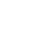

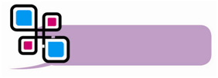
模型介绍
定角定高模型：如图，直线BC外一点A，A到直线BC距离为定值（定高），∠BAC为定角，则AD有最小值，即△ABC的面积有最小值. 定角夹定高也叫探照灯模型.
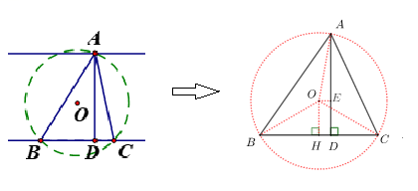
R模型剖析
如何确定△ABC面积的最小值呢？
首先我们连接OA,OB,OC. 过O点作OH⊥BC于H点.（如右上图）
显然OA+OHAD，当且仅当A,O,D三点共线时取“=”.由于∠BAC的大小是一个定值，而且它是圆O的圆周角，因此它所对的圆心角∠AOB的度数，也是一个定值.
因此OH和圆O的半径有一个固定关系，所以OA+OH也和圆O的半径，有一个固定的等量关系.再根据我们刚才说的OA+OHAD，就可以求得圆O半径的最小值.
简证：OA+OHAD，
∵四边形OEDH为矩形，∴OH=ED，
在Rt△AOE中，AO>AE，∴AO+OH=AO+ED>AE+ED=AD
R步骤指引
1.作定角定高三角形外接圆，并设外接圆半径为r，用r表示圆心到底边距离及底边长；

2.根据“半径+弦心距$≥$定高”，求r的取值范围；

3.用r表示定角定高三角形面积，用r取值范围求面积最小值.

例题精讲

【例1】．如图，在△ABC中，∠BAC＝60°，AD⊥BC于点D，且AD＝4，则△ABC面积的最小值为 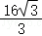 ．
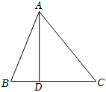
解：作△ABC的外接圆⊙O，连接OA，OB，OC，过点O作OE⊥BC于点E，
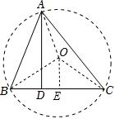
∵∠BAC＝60°，
∴∠BOC＝120°，
∵OB＝OC，
∴∠OBC＝∠OCB＝30°，
设⊙O的半径为r，则OE＝OB＝r，BE＝OB＝r，
∴BC＝r，
∵OA+OE≥AD，
∴r+r≥4，
解得：r≥，
∴BC≥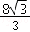，
∴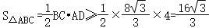，
∴△ABC的面积的最小值为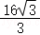，
故答案为：．

变式训练
【变式1-1】．如图，在矩形ABCD中，AB＝2，BC＝12，点E，F均在AD上，且∠ABE+∠FCD＝90°，则四边形BCFE面积的最大值为 20 ．
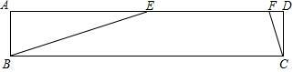
解：将△DCF向左平移，使DC与AB重合，点F的对应点为点G，
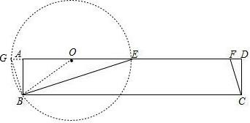
∵∠ABE+∠FCD＝90°，
∴∠GBE＝90°，
作△BGE的外接圆O，连接OB，
则OB≥AB，
当点O与点A重合时，OB取得最小值，最小值为2，
∴GE的最小值为4，
∴△GBE的面积最小＝GE•AB＝4×2＝4，
∵四边形BCFE＝矩形ABCD的面积﹣△ABE的面积﹣△CDF的面积＝矩形ABCD的面积﹣△GBE的面积，
∴当△GBE的面积最小时，四边形BCFE的面积有最大值，
∴四边形BCFE最大＝2×12﹣4＝20，
∴四边形BCFE面积的最大值为20．
故答案为：20．

【变式1-2】．如图，在四边形ABCD中，AB＝AD＝CD＝4，AD∥BC，∠B＝60°，点E、F分别为边BC、CD上的两个动点，且∠EAF＝60°，则△AEF的面积的最小值是 4 ．
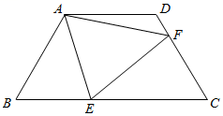
解：将△ADF绕点A顺时针旋转120°到△ABM，
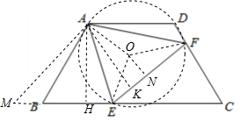
由旋转得：BM＝DF，AM＝AF，∠ABM＝∠D＝120°，∠MAB＝∠FAD，
∵∠ABC＝60°，
∴∠ABM+∠ABC＝180°，
∴M、B、E共线，
∵∠MAE＝∠MAB+∠BAE＝∠FAD+∠BAE＝60°，
∠EAF＝60°，AE＝AE，
∴△FAE≌△MAE（SAS），
∴∠MEA＝∠FEA，
过A作AH⊥BC于H，作AK⊥EF于K，
∴AH＝AK＝AB•sin60°＝2，
作△AEF的外接圆⊙O，连接OA、OE、OF，
过O作ON⊥EF于N，
∵∠EAF＝60°，
∴∠EOF＝120°，
∴∠NOF＝60°，
设EF＝2x，则NF＝x，
Rt△ONF中，ON＝x，OF＝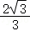x，
∴ON+OA＝OF+ON＝x，
∵OA+ON≥AK，
∴x≥2，
∴x≥2，
∴S_{△AEF}＝EF•AK＝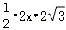＝2x≥4，
∴△AEF面积的最小值是4．

【例2】．如图，已知在四边形ABCD中，∠ABC＝60°，连接AC、BD交于点E，EC＝2AE＝4，若BE＝2ED，则BD的最大值为 ．
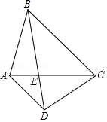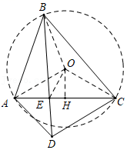
解：如图，作△ABC的外接圆⊙O，连接OB，OA，OC，OE，过点O作OH⊥AC于H．
∵∠AOC＝2∠ABC，∠ABC＝60°，
∴∠AOC＝120°，
∵EC＝2AE＝4，∴AE＝2，
∴AC＝AE+EC＝6，
∵OA＝OC，OH⊥AC，∴AH＝HC＝3，EH＝AH﹣AE＝1，
∵∠OAC＝∠OCA＝30°，∴OH＝AH•tan30°＝，
∴OE＝＝＝2，OA＝2OH＝2，
∴OB＝OA＝2，
∵BE≤OB+OE，∴BE≤2+2，∴BE的最大值为2+2，
∵BE＝2DE，∴DE的最大值为1+，∴BD的最大值为3+3．故答案为3+3．

变式训练
【变式2-1】．已知点O为直线外一点，点O到直线距离为4，点A、B是直线上的动点，且∠AOB＝30°
则△ABO的面积最小值为 64﹣16 ．
解：如图，过点O作直线l′∥直线l，则直线l与直线l′之间的距离为4，作点B关于直线l′的对称点B′，连接OB′，AB′，AB′交直线l′于点T，连接BT，过点A作AH⊥BT于H，过点T作TW⊥AB于W．
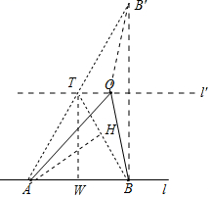
在Rt△ABB′中，AB＝＝，
∴AB′的值最小时，AB的值最小，
∵OA+OB＝OA+OB′≥AB′，
∴当A，O，B′共线时，AB′的值最小，此时AB的值最小，
∵直线l垂直平分线段BB′，
∴TB＝TB′，
∴∠TBB′＝∠TB′B，
∵∠TBA+∠TBB′＝90°，∠TAB+∠TB′B＝90°，
∴∠TAB＝∠TBA，
∴TA＝TB，
∵cos∠AOB＝cos∠ATB＝，
∴＝，
∴可以假设TH＝k，AT＝TB＝2k，
∴BH＝TB﹣TH＝（2﹣）k，
∴AH＝k，
∴AB＝＝＝2k，
∵S_{△TAB}＝•AB•TW＝•TB•AH，
∴×2k×4＝×2k×k，
解得k＝4，
∴△ABO的面积最小值为＝∴×2×4×4＝64﹣16，
故答案为：64﹣16．


1．如图，在Rt△ABC中，∠BAC＝90°，AB＝3，BC＝5，点D是线段BC上一动点，连接AD，以AD为边作△ADE，使△ADE∽△ABC，则△ADE面积的最小值为 ．
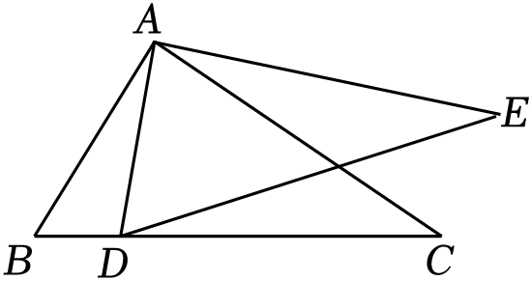
解：∵∠BAC＝90°，AB＝3，BC＝5，
∴AC＝＝＝4，
∴S_{△ABC}＝×AB•AC＝6，
∵△ADE∽△ABC，
∴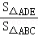＝（）²，
∴当AD⊥BC时，AD有最小值，即△ADE面积有最小值，
此时，AD＝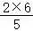＝，
∴△ADE面积的最小值＝6×（）²＝，
故答案为：．

2．如图，∠AOB＝45°，在边OA，OB上分别有两个动点C、D．连接CD，以CD为直角边作等腰直角三角形CDE，当CD的长度保持不变且等于2cm时，则OE的最大值是 + ．
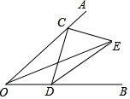
解：如图所示，在CD的左边，以CD为斜边，作等腰直角△CDF，则O、F、E三点共线时OE的值最大，
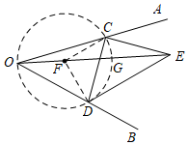
∵△CDF和△CDE是等腰直角三角形，
∴∠CDF＝∠CDE＝45°，
∴∠EDF＝90°，
∵CD＝2，
∴DE＝2，DF＝，
由勾股定理得：EF＝＝＝，
∴OE＝OF+EF＝+，
∴OE的最大值是+，
故答案为：+．

3．如图，已知△ABC中，∠BAC＝60°，AD平分∠BAC，交BC于D，且AD＝4，则△ABC面积的最小值为 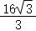 ．
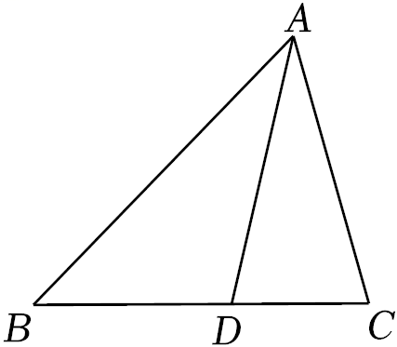
解：如图，过点D作DE⊥AB于点E，作DF⊥AC于点F，
∵∠BAC＝60°，AD平分∠BAC，
∴∠BAD＝∠CAD＝30°，
设AB＝c，AC＝b，
在Rt△ADE中，DE＝AD•sin∠BAD＝4sin30°＝2，
在Rt△ACG中，CG＝AC•sin∠BAC＝b•sin60°＝b，
∵AD平分∠BAC，DE⊥AB，DF⊥AC，
∴DE＝DF＝2，
∵S_{△ABC}＝S_{△ABD}+S_{△ACD}，
∴AB•CG＝AB•DE+AC•DF，
即：c×b＝×c×2+×b×2，
∴c+b＝bc，
∵（﹣）²≥0，
∴c+b≥2，当且仅当b＝c时取等号，
∴bc≥2，
解得：bc≥，
∴S_{△ABC}＝bc≥×＝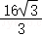，
故答案为：．
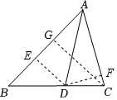

4．如图，四边形ABCD中，∠BAD＝135°，∠B＝60°，∠D＝120°，AD＝5，AB＝6，E、F分别为边BC及射线CD上的动点，∠EAF＝45°，△AEF面积的最小值 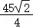 ．
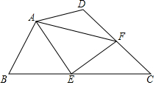
解：如图，过点A作AM⊥BC于M，过点E作EH⊥AF于H，AN⊥CD，交CD的延长线于N，
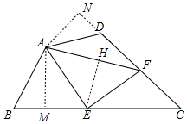
∵∠B＝60°，AM⊥BC，
∴∠BAM＝30°，
∴BM＝3，AM＝3，
∵∠ADC＝120°，
∴∠ADN＝60°，
∴∠NAD＝30°，
∴DN＝AD＝，AN＝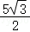，
∵∠BAD＝135°，∠EAF＝45°，∠BAM＝30°，
∴∠MAE+∠DAF＝60°，
又∵∠ADN＝∠DAF+∠DFA＝60°，
∴∠MAE＝∠AFD，
又∵∠AME＝∠N＝90°，
∴△AFN∽△EAM，
∴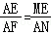，
设ME＝x，则AE＝＝，
∴AF＝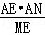＝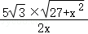，
∵∠EAF＝45°，HE⊥AF，
∴HE＝AE＝×，
∴△AEF面积＝×AF×HE＝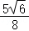×（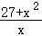）＝×（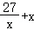），
∵当a，b为正数时，（a﹣b）²≥0，
∴a²+b²≥2ab，
∴△AEF面积＝×（）≥×2×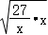，
∴△AEF面积的最小值为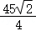，
故答案为．

5．已知点D（2，a）为直线y＝﹣x+3上一点，将一直角三角板的直角顶点放在D处旋转，保持两直角边始终交x轴于A、B两点，C（0，﹣1）为y轴上一点，连接AC，BC，则四边形ACBD面积的最小值为 6 ．
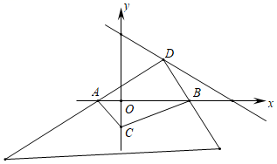
解：如图，
取AB的中点F，连接DF，
∵∠ADB＝90°，
∴AB＝2DF
∵点D（2，a）为直线y＝﹣x+3上一点，
∴a＝﹣×2+3＝2，
∴D（2，2），
过点D作DE⊥AB于E，
∴DE＝2，E（2，0），
∴S_{四边形ACBD}＝S_{△ABC}+S_{△ABD}＝AB•OC+AB•DE＝AB（OC+DE）＝AB＝3DF，
要四边形ACBD的面积最小，即DF最小，
∵点D（2，2），点F在x轴上，
∴当DF⊥x轴时，DF最小，最小值为DE＝2，
∴S_{四边形ACBD最小}＝3×2＝6，
故答案为6．
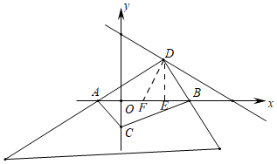

6．如图，在Rt△ABC中，∠A＝90°，AB＝AC，点D在AB上，点E在AC上，且AD＝CE，连接DE，求的最小值．
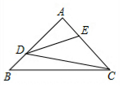
解：设AB＝AC＝1，
∵∠A＝90°，AB＝AC，
∴△ABC是等腰直角三角形，∠B＝45°，
∴BC＝AB＝，
设AD＝CE＝x，
∴AE＝BD＝1﹣x，
过点D作DF⊥BC于F，如图所示：
则△BDF是等腰直角三角形，
∴BF＝DF＝BD＝（1﹣x），DE＝＝＝，CF＝BC﹣BF＝﹣（1﹣x）＝（x+1），
CD＝＝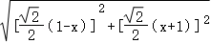＝，
∴＝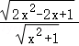＝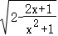，
设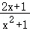＝y，整理得：yx²﹣2x+y﹣1＝0，
∵x为实数，
∴△＝（﹣2）²﹣4y（y﹣1）≥0，即：y²﹣y﹣1≤0，
∴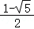≤y≤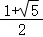，
∴y最大值为，
∴的最小值为：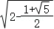＝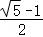．
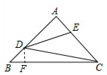

7．边长为a（a为常数）的正方形ABCD中，动点E、F分别在边CD和边BC上，且∠EAF＝45°
（1）线段EF的最小值；
（2）S_{△ECF}的最大值；
（3）S_{△ECF}的最小值．
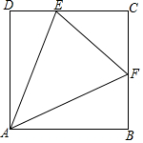
解：（1）设CE＝x，CF＝y，
∵（x﹣y）²≥0，
∴x²+y²≥2xy，
∵EF²＝x²+y²，
∴EF最小时，x²+y²＝2xy，
即（x﹣y）²＝0，
∴x＝y，即CE＝CF，
∴EF⊥AC，EG＝FG，
∴AC垂直平分EF，
∴AE＝AF，∠EAG＝∠FAG，
∵四边形ABCD是正方形，
∴AB＝BC＝D＝AD，AD⊥CD，AB⊥BC，∠BAD＝90°，∠BAC＝∠DAC＝45°，
∴DE＝BF，
∵∠EAF＝45°，
∴∠DAE＝∠CAE＝∠CAF＝∠BAF，
∴DE＝GE＝GF＝BF，△ECG和△FCG是等腰直角三角形，
设DE＝GE＝x，则CE＝EG＝x，EF＝2x，
∵DE+CE＝CD＝a，
∴x+x＝a，
解得：x＝（﹣1）a，
∴EF＝2x＝（2﹣2）a；
即EF的最小值为（2﹣2）a；
（2）当CE＝CF＝（﹣1）a＝（2﹣）a时，S_{△ECF}最大，
∴S_{△ECF}的最大值＝CE×CF＝（2﹣）a×（2﹣）a＝（3﹣2）a²．
（3）当EF与CD或BC重合时，EF＝a，边EF上的高为0，
S_{△ECF}的最小值＝a×0＝0．
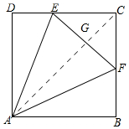

8．如图，在正方形ABCD中，AB＝4，点E是CD边上一点，将△ADE沿AE折叠，得到△APE，点D的对应点，为点P，连接EP并延长，交BC于点F，连接AF、CP．
（1）求证：∠EAF＝45°；
（2）当AF∥CP时，求DE的长；
（3）试探究△AEF的面积是否存在最小值，若存在，求出△AEF面积的最小值；若不存在，请说明理由．
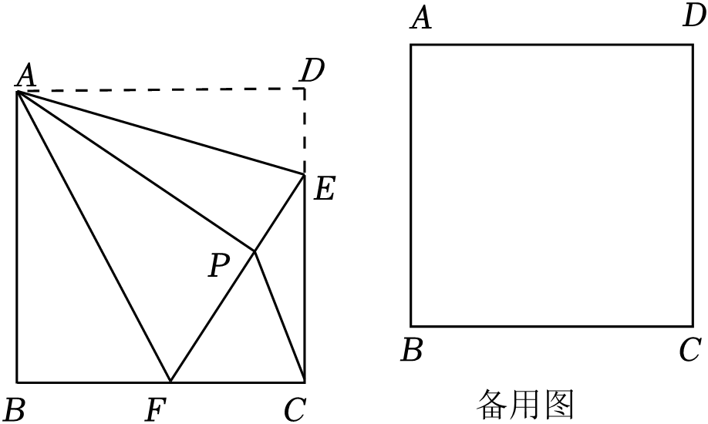
（1）证明：∵将△ADE沿AE折叠，得到△APE，
∴AD＝AP，∠D＝∠APE＝90°，∠DAE＝∠PAE，DE＝PE，
∴∠B＝∠APF＝90°，AP＝AD＝AB，
又∵AF＝AF，
∴Rt△ABF≌Rt△APF（HL），
∴∠BAF＝∠PAF，
∴∠EAF＝∠PAF+∠PAE＝∠BAD＝45°；
（2）解：∵Rt△ABF≌Rt△APF，
∴∠AFB＝∠AFP，BF＝PF，
∵AF∥CP，
∴∠AFP＝∠FPC，∠AFB＝∠FCP，
∴∠FPC＝∠FCP，
∴PF＝CF，
∴PF＝CF＝BF＝BC＝2，
∵EF²＝CF²+CE²，
∴（2+DE）²＝4+（4﹣DE）²，
∴DE＝；
（3）解：如图，作△AEF的外接圆⊙O，连接AO，EO，FO，过点O作OH⊥EF于H，
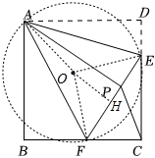
设⊙O的半径r，
∵∠EOF＝2∠EAF＝90°，OE＝OF＝r，OH⊥EF，
∴EF＝OE＝r，OH＝EF＝r，
∵AO+OH≥AP，
∴r+r≥4，
∴r≥8﹣4，
∴当点A，点O，点H三点共线时，r有最小值为8﹣4，
此时，EF最小值为8﹣8，
∴△AEF面积的最小值＝×EF•AP＝×4×（8﹣8）＝16﹣16，
∴△AEF面积的最小值为16﹣16．

9．如图，平面直角坐标系中，O为原点，点A、B分别在y轴、x轴的正半轴上．△AOB的两条外角平分线交于点P，P在反比例函数y＝的图象上．PA的延长线交x轴于点C，PB的延长线交y轴于点D，连接CD．
以上内容仅为本文档的试下载部分，为可阅读页数的一半内容。如要下载或阅读全文，请访问：https://d.book118.com/407140102155006044

